Повышение функциональной грамотности младших школьников посредством использования Технологии Критического мышления и исследовательской деятельности.

Автор: учитель начальных классов Коммунального Государственного Учреждения «Средняя школа №10» Отдела Образования по городу Риддеру Управления Образования Восточно-Казахстанской области Рыльская Элла Владимировна.

Риддер
2024
Повышение функциональной грамотности младших школьников посредством использования Технологии Критического мышления и исследовательской деятельности.
Современный мир отличается стремительным развитием информационных технологий. И потому важнейшим умением становится умение понимать, анализировать и использовать любую поступающую информацию. Одна из важнейших задач современной школы – формирование функционально грамотных людей.
Одними из самых эффективных инструментов повышения функциональной грамотности младших школьников считаю приемы Технологии Критического мышления и исследовательской деятельности.
Уроки с использованием технологии критического мышления учат:
- уметь самостоятельно приобретать знания;
- применять их на практике для решения разнообразных проблем;
- работать с различной информацией, анализировать, обобщать, аргументировать;
- самостоятельно критически мыслить, искать рациональные пути в решении проблем;
- быть коммуникабельным, контактным в различных социальных группах.
Рассмотрим использование приемов Технологии Критического мышления для повышения функциональной грамотности младших школьников на примере изучения темы «Какие бывают животные» Естествознание 2 класс.
В основе технологии критического мышления лежит дидактическая закономерность– «вызов – осмысление – рефлексия». На стадии вызова происходит: Актуализация имеющихся знаний. Пробуждение интереса к получению информации. Постановка учеником целей обучения.
Использую прием «Кластер». Кластер называют картой мышления, так как первым его этапом является мозговой штурм, 2-м систематизация знаний и оформление их в кластер, третьим- нахождение взаимосвязей между ветвями, а далее составление ассоциаций по теме.
В чем отличие животных от растений?
В чем сходство животных с растениями?

На стадии вызова я использую метод «Мозгового штурма», с целью активизации имеющихся знаний. Какие бывают животные?
животные

На стадии осмысления: Получение новой информации, осмысление её. Соотнесение с уже имеющимися знаниями. Корректировка учеником поставленных целей обучения.
Использую Метод активного чтения «Инсерт»: маркировка значками по мере чтения. Индивидуальная работа по учебнику Естествознание 2 класс с.31-37
Я это знал«+» | Не знал «-« | Удивило «!» | Подробнее«?»

На стадии осмысления дети заполняют в группах сравнительную таблицу методом подбора и приклеивания информации в нужную графу.
Линия сравнен. | млекопитающие | насекомые | земноводные | пресмыкающиес. | птицы | рыбы
Данные сравнительные таблицы помогают увидеть отличительные признаки объектов, позволяют быстрее и прочнее запоминать информацию. Составление сравнительных таблиц использую на разных стадиях. Сводная таблица позволяет качественно подготовить домашнее задание, так как является готовой памяткой.
Земноводные | Линия сравнения | Пресмыкающиеся
 | Второе название
 | Способ передвижения
 | Представители
 | Места обитания
 | Питание
 | Размножение
Данная работа позволяет сформировать умения: выделять ключевые слова; систематизировать информацию; анализировать, сравнивать и обобщать информацию; развивает монологическую речь.
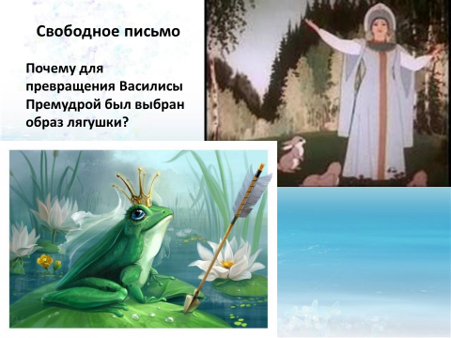
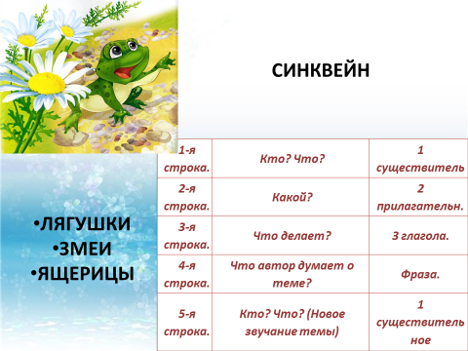
Прием «СИНКВЕЙН». Выразить эмоции, чувства и мысли на бумаге достаточно сложно. Письменная речь у многих далеко не так богата, как устная. Предлагаю своим ученикам стихотворные формы, требующие алгоритма, который не вызовет значительных затруднений у большинства учеников. Синквейн - быстрый, но мощный инструмент для рефлексии. Дети в группах придумывают загадки о разных группах животных при помощи Синквейна.
(Слайд14) Следующий прием «Свободное письмо». В течение нескольких минут учащиеся выражают собственные мысли (эссе) по теме (или вопросу). - Вспомните, пожалуйста, сказки, в которых действующими лицами были земноводные и пресмыкающиеся. Как вы думаете, почему для превращения Василисы Премудрой был выбран образ лягушки?
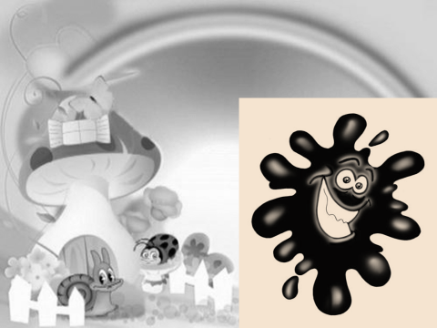
Фантазирование (игровая технология) + Исследовательская деятельность
Учитель рассказывает сказку о дружбе солнышка и облачка. Облачку было грустно, и оно заплакало. Сквозь одну из капелек проскользнул солнечный лучик, и случилось чудо. Через все небо перекинулась яркая радуга.
Вдруг, откуда ни возьмись, появилась сердитая и недовольная клякса. Она увидела разноцветную радугу и веселых друзей. И от этого настроение у кляксы стало еще хуже. Клякса подкралась к радуге, схватила все ее яркие цвета и спрятала в подземной пещере. Мир сразу стал серым и мрачным. Но тут появились лягушки и сказали, что могут запрыгнуть на радугу и она вновь засияет всеми цветами. Возможно ли это? (Лягушки должны быть всех цветов радуги).
Проведем исследование.
- Тема исследования. Лягушки
- Постановка проблемы. Все мы знаем, что в природе существуют лягушки коричневого и зеленого цвета. Возможно ли существование лягушек другой раскраски?
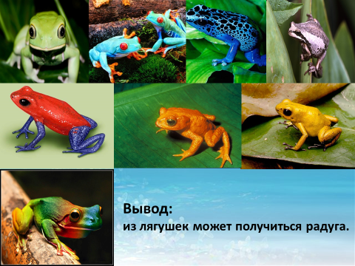
- Гипотеза. Предположим: в мире существуют лягушки всех цветов радуги.
- Сбор и обработка информации. Было дано опережающее задание по группам:1группе-выяснить есть ли лягушки красного цвета, 2группе-оранжевого, т.д.
- Анализ и обобщение в группе
- Подготовка к представлению результатов (макет, доклад, книжка)
- Защита. Ребенок учится доказывать свою точку зрения.
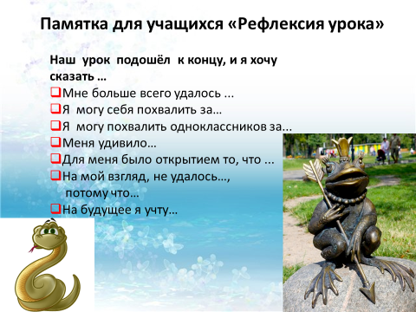
На стадии рефлексии урока для формирования монологических ответов и самооценивания учащихся использую начальные фразы ответов:
- Мне больше всего удалось ...
- Я могу себя похвалить за…
- Меня удивило…
- Для меня было открытием то, что ...
Результатом эффективности использования данных приемов считаю повышение качества читательских умений, повышение скорости и осознанности чтения, а главное - повышение качества знаний учащихся по предметам.
Вывод: Разнообразные и увлекательные задания помогают детям освоить эффективную работу с текстами, научиться не только быстро читать, но также понимать, запоминать и анализировать прочитанное. Следовательно, повышают функциональную грамотность младших школьников.
Список используемой литературы.
1. Активные методы обучения. Электронный курс. Международный Институт Развития «ЭкоПро», Образовательный портал «Мой университет», http://www.moi-universitet.ru.
2. Гаврилюк В. В. Преодоление функциональной неграмотности и формирование социальной компетентности // Социологические исследования. 2006. № 12.
3. Гин А. А. Приемы педагогической техники. — М.: „Вита-Пресс“, 6-е изд., доп., 2005. — 112 с., 9-е изд., 2009.
4. Кучербаева С.З., Темникова И.С., Ташенова Г.К. Естествознание. Учебник для 2 класса общеобразовательной школы. – Алматы «Атамура», 2022.
5. Хижнякова О. Н. Современные образовательные технологии в начальной школе. - М.: Издательство «Владос», 2006. - 360 с.

